J-03 CPUエミュレータの製作
２３番 水谷 巧
２８番 依田 亨一
担当教員 石舘 勝好

１．テーマ選定理由
・１年生のときの授業でCASLⅡを学ぶ機会があり、仕組みもある程度理解できており自分たちで機能を実装できそうだと思った。
・授業でInfoCaslというエミュレータを使用した。そのエミュレータは最低限の動作はしてくれるものであったが、いくつかの不満点があった。その不満点を解消したエミュレータを作成したいと思った。
・Java言語においてGUI部品を用いたプログラムの作成の勉強になると思った。
以上の三点の理由よりこのテーマを選定した。

２．研究概要
２．１ 目的
・InfoCaslより使いやすいエミュレータを作る。具体的には以下にあげる不満点を解消したい。
表１ InfoCaslに対する不満点と改善案
不満点 | 改善案
・文字入力のやり直しが出来ない。 | やり直し（戻した状態を戻す）機能を付ける。
・フォントの書体や大きさを設定できない。 | ダイアログボックスを設けるなどし、自分で選択できるようにする。
・命令語とコメントの区別がはっきりしない。 | 命令語は太字で強調し、コメントの部分は薄い色で表現する。
・ウィンドウの最大化が行えない。 | ウィンドウの最大化はもちろん、ウィンドウの端をつまんでのリサイズにも対応させる。
・ファイルの読み込みがメニューからのみである。 | ドラッグアンドドロップに対応するのはもちろん、ファイルのダブルクリックでソフトがファイルを読み込んだ状態で起動する。
２．２ 開発環境
・Java言語を利用する。
・主に授業で扱った開発環境(Eclipseなど)を利用する。
２．３ 想定するソフトウェアの利用者
・CASLⅡを新規に学び始める人。
・授業の教材として使う人。（1年生）
・基本情報技術者試験の午後試験（アセンブリ言語）対策をする人。

２．４ 完成イメージ図
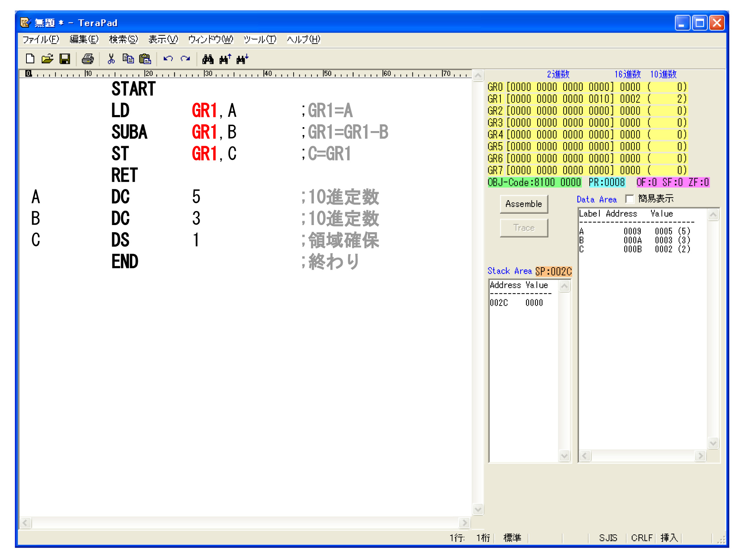
②

①

③
④

図１ 完成イメージ図

- 文字の色が変えられるので何を表しているのか分かりやすくなっている。
- 最大化、リサイズができるようになっており、好きなサイズで作業できる。
- 画面では分からないが、ファイルをドラッグアンドドロップで読み込めるようになっている。
- InfoCaslで使える機能もそのまま使える。

３．研究計画
表２ 9月までの研究計画
時期 |  | 研究計画
8月 | 下旬 | 構文解析、GUIプログラム作成
9月 | 上旬 | 同上
 | 下旬 | 同上

参考資料
(1) 『シミュレータ・エミュレータの研究(CASLⅡ・COMETⅡをベースとして)』
千田 典幸 岩手県立産業技術短期大学校 2009
(2) アセンブラ言語ＣＡＳＬⅡ 東田幸樹 山本芳人 広瀬啓雄 （共著）
(3) 明解Java 入門編 柴田 望洋（著）

